Опасность рядом. Будьте бдительны!
Жизнь не стоит на месте: люди женятся, строят дома и переезжают, меняют работу и место жительства, забирая с собой пожилых родителей, в поисках лучшей жизни отправляются в город или заграницу…
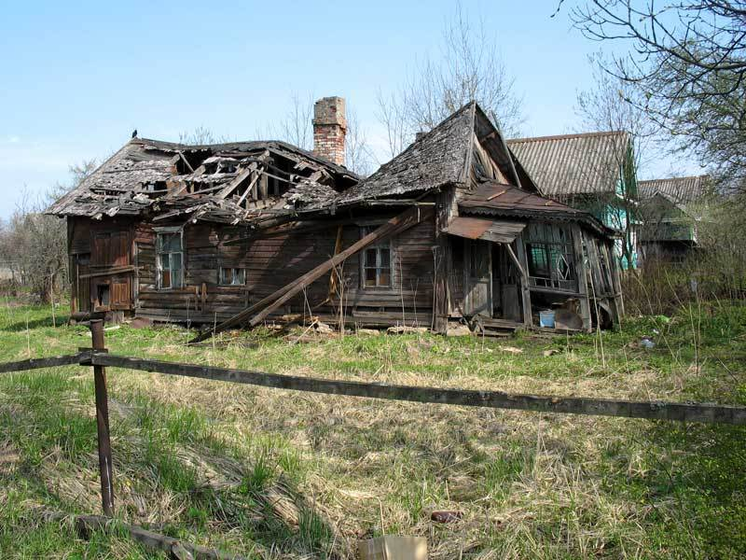
Так что же происходит в это время с оставленными домами? Чаще всего они переходят в разряд бросовых и пустующих строений, в связи с чем становятся главными факторами огненной опасности из-за огромного скопления горючих предметов: бумаги, легковоспламеняющихся жидкостей, предметов мебели и прочего бытового мусора. Лица без определённого места жительства и любопытные подростки находят там своё временное пристанище, используя их под ночлежки и места распития спиртных напитков. И, как следствие, эти же граждане становятся виновниками или даже жертвами чрезвычайных ситуаций. Родителям также не стоит забывать о необходимости объяснять своим детям к чему могут привести игры в заброшенных зданиях, и следить за тем, где и с чем играют их дети. Ведь подобные игры чреваты получением травм, так как потолки и стены уже не надежны, а игры со спичками могут привести к пожару.
Подобная картина наблюдается с чердачными и подвальными помещениями в жилых домах, где многие граждане часто складирую горючие материалы и собственное имущество. А неосторожное обращение с огнем «незваных гостей» в подобные места, куда нет ограниченного доступа для посторонних лиц, подвергает опасности не только себя, но и людей, живущих по соседству.
Не будьте равнодушны и присматривайте за оставленным соседским домом, это поможет вам не только защитить свое имущество, но и спасти жизнь, а при выявлении свободного доступа в чердачные и подвальные помещения, в ветхие или пустующие строения, просим сообщать по телефонам «101» или «112».

Олеся Кадаева
Специалист СПиВсО Осиповичского РОЧС

